**汽服公司各基层党支部扎实开展主题教育活动**

按照集团党委主题教育部署要求以及公司党委主题教育工作安排，连日来，公司权属8个党支部积极开展“不忘初心、牢记使命”主题教育活动，形式多样，特色鲜明。

自公司党委召开“不忘初心、牢记使命”主题教育动员部署会议后，各基层党支部认真研究制定方案，精心组织实施，紧密结合实际，制定学习计划，精选学习内容。采取集中学习、个人自学、交流研讨以及书记上党课等多种学习方式，先后组织学习了《习近平新时代中国特色社会主义思想学习纲要》、《习近平关于“不忘初心、牢记使命”论述摘编》、《“不忘初心、牢记使命”优秀共产党员先进事迹选编》、《习近平在中华人民共和国成立70周年大会上的讲话》等重点内容，组织党员观看专题片《大无大有——身边人眼中的周恩来》、《守岛32年》、《忠诚》等专题片，开展“初心是什么、使命干什么、奋斗比什么”主题党日活动，开展“入党之初、工作之初、为官之初”大讨论。利用党员教育实境课堂，请修理公司党员、全国五一劳动奖章获得者何锡忠以“弘扬工匠精神”为主题，通过讲述自己30年工作学习的成长历程， 激励广大党员发扬“爱岗敬业，无私奉献”精神，在公司广大党员中引起强烈反响。

通过一系列学习，各支部党员干部进一步深化对中国共产党初心和使命的认识，增强推进公司转型发展的决心和信心，明确自身肩负的历史责任和使命担当，在工作中要践行初心使命，以钉钉子精神狠抓工作落实，努力推动公司快速高质发展，把初心使命变成锐意进取、开拓创新的精气神，变成埋头苦干、真抓实干的自觉行动，努力为公司的转型发展贡献智慧和力量。

**单位：汽服人力资源处**

**作者：崔洋**

**联系方式：13645138858**

**2019年10月16日**

**附：各支部开展主题教育活动图片**

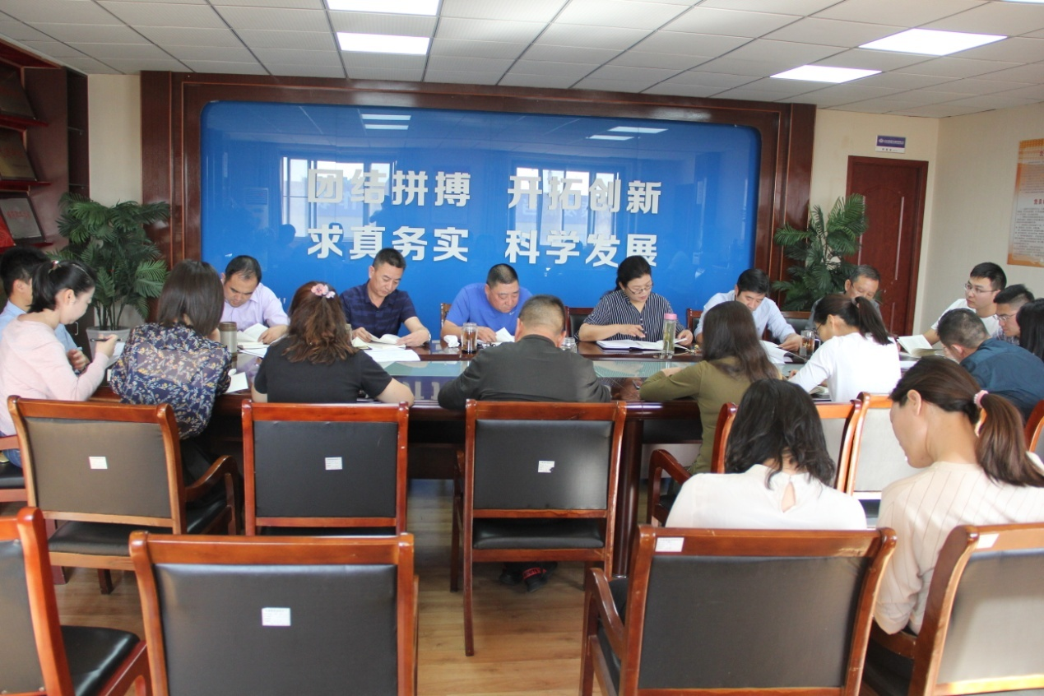

**公司党委成员以普通党员身份参加机关支部开展的“初心是什么、使命干什么、奋斗比什么”主题党日活动**

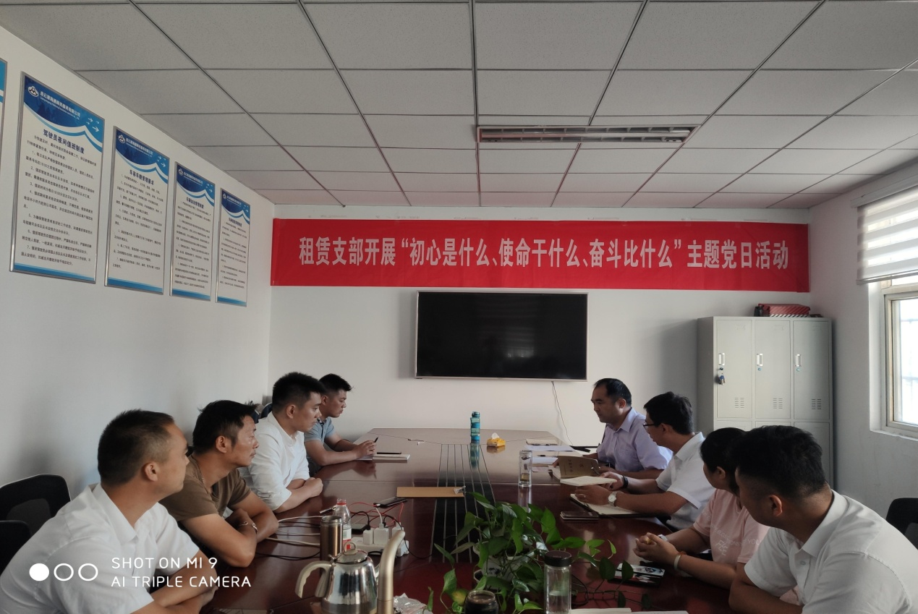

**租赁公司党支部开展“初心是什么、使命干什么、奋斗比什么”主题党日活动**

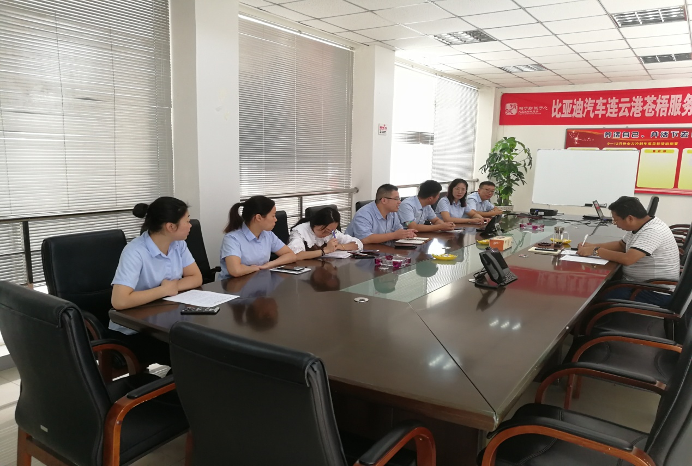

**汽修中心党支部开展“入党之初、工作之初、为官之初”大讨论**

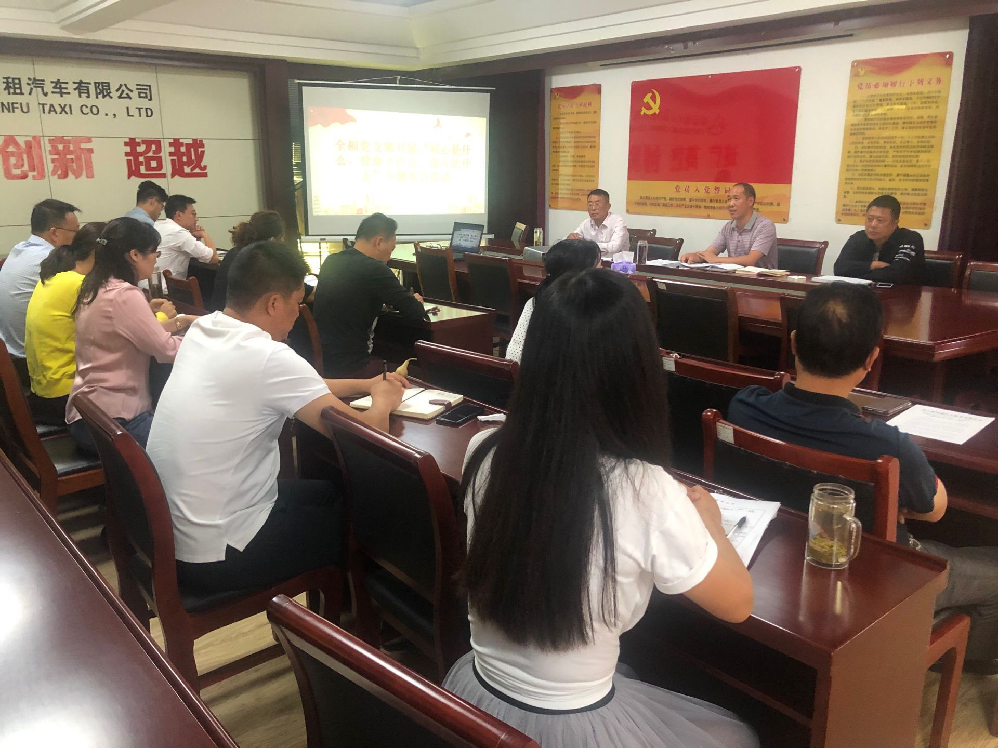

**全福公司党支部开展“初心是什么、使命干什么、奋斗比什么”主题党日活动**

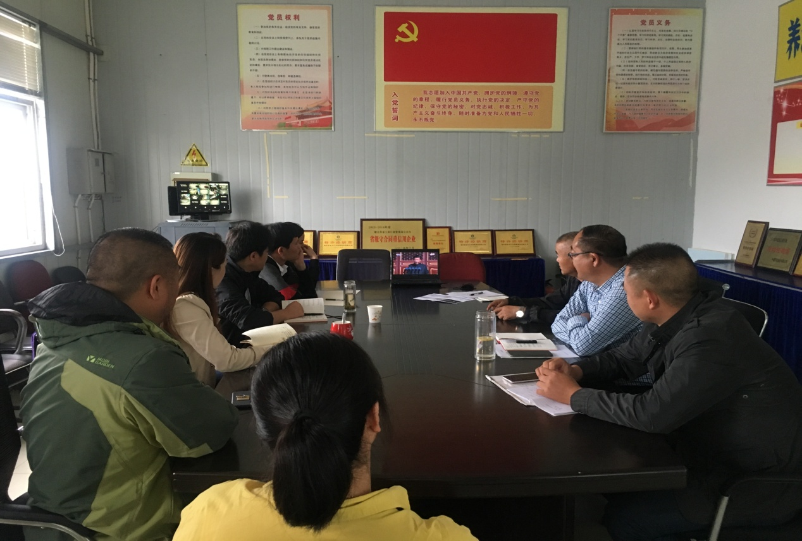

**销售公司党员干部学习“习近平在庆祝建国70周年大会上的讲话”**

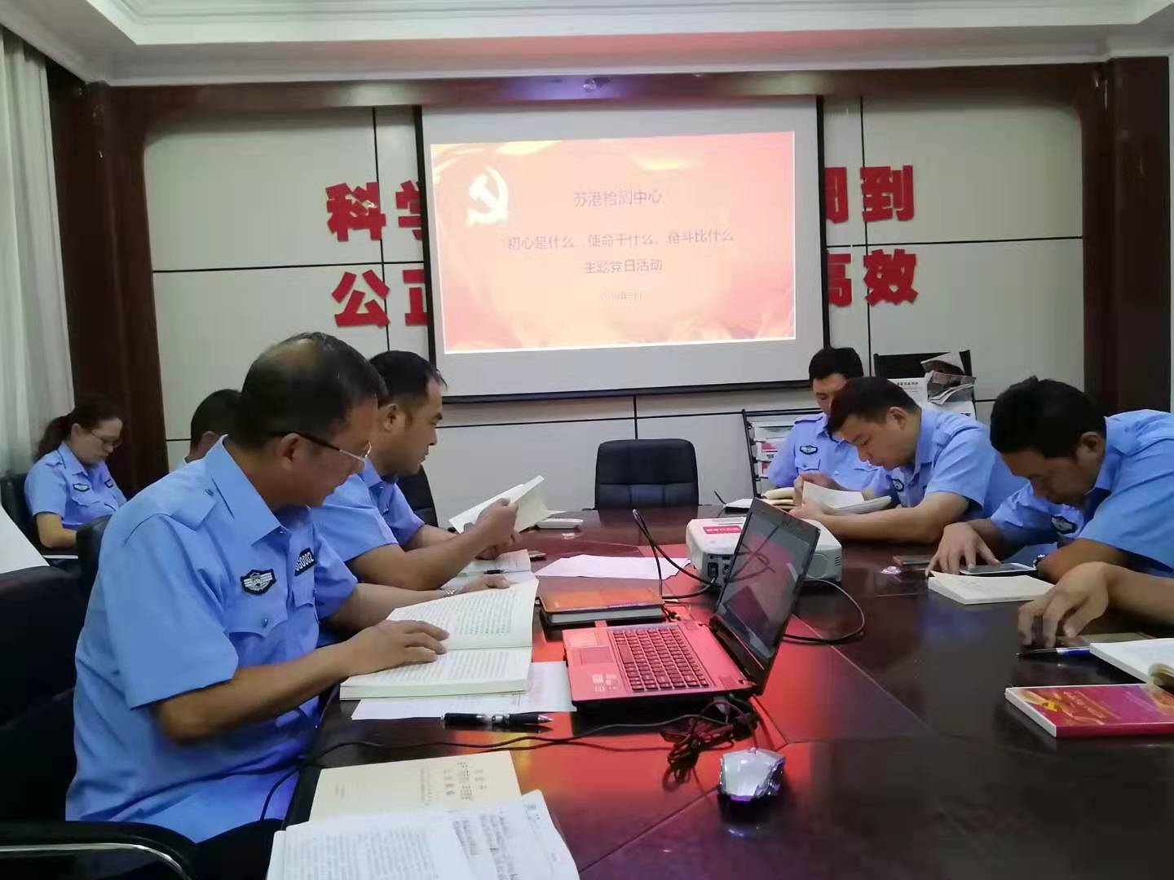

**苏港检测党支部开展“初心是什么、使命干什么、奋斗比什么”主题党日活动**

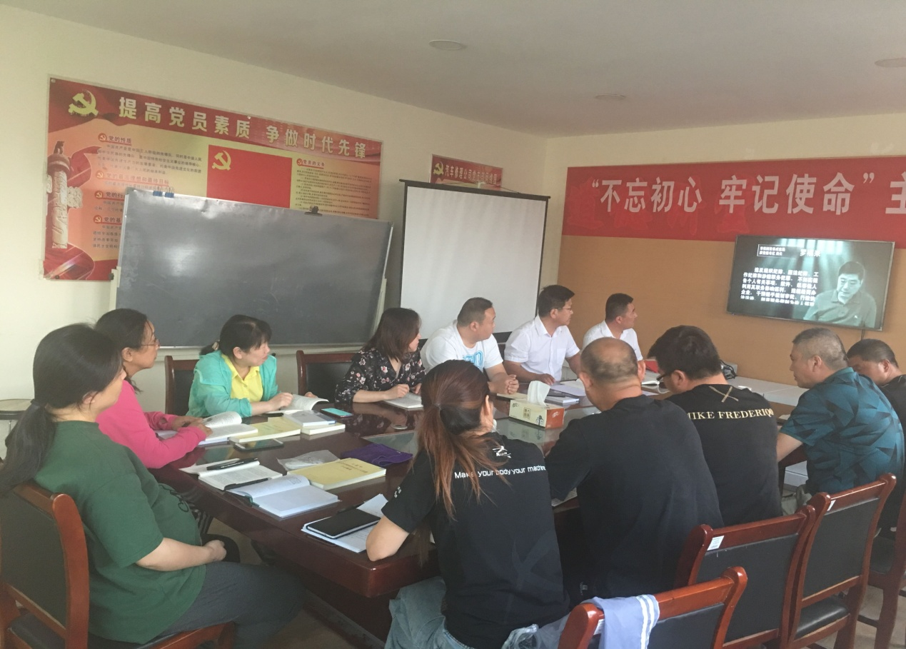

**修理公司党支部组织党员观看警示教育片《为了政治生态的海晏河清》，集体学习《习近平新时代中国特色社会主义思想学习纲要》。**

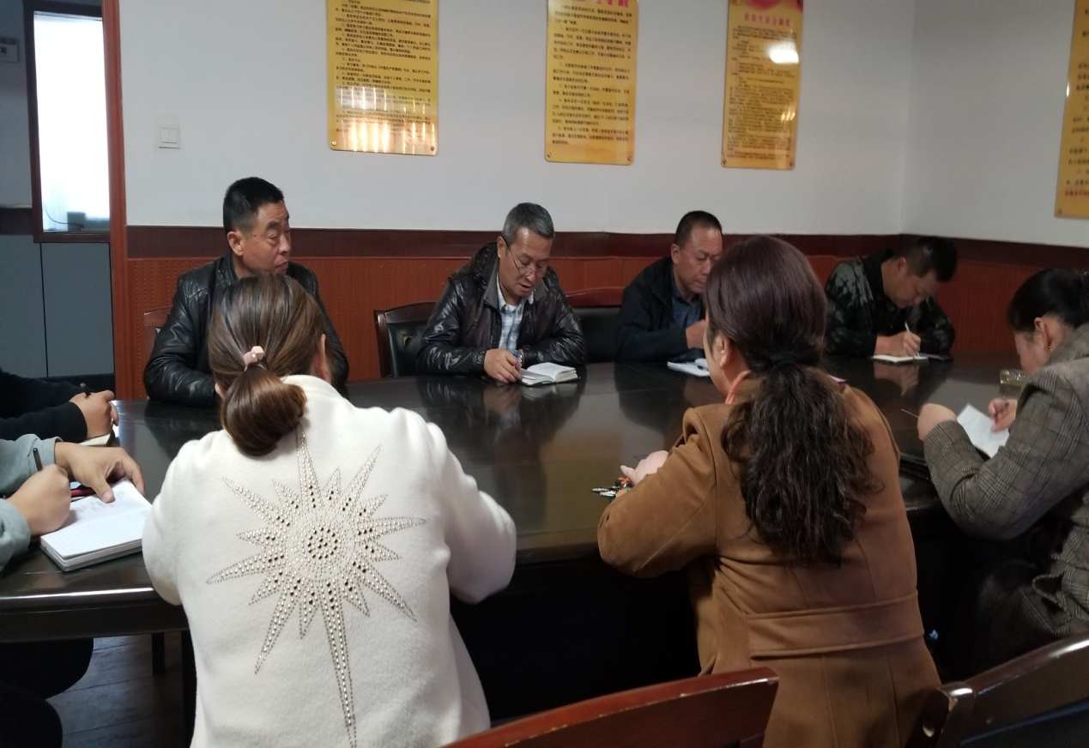

**连汽公司支部召开“学习领会习近平总书记在庆祝中华人民共和国成立70周年大会上的重要讲话”专题会议**